Diseño del Modelo de Datos Unificado (MER)
Sistema de Gestión de Proyectos de Investigación
Versión 1.0

Control de Versiones
Fecha | Versión | Descripción | Autor
12/05/2026 | 1.0 | Creación del documento y definición del Modelo Entidad-Relación. | Angel De la Cruz

Índice

1. Introducción 4
2. Modelo Entidad-Relación (MER) 4
3. Descripción de Relaciones Clave 4

1. Introducción
- 1.1 Propósito: Proveer una representación conceptual y visual de la estructura de datos del Sistema de Gestión de Proyectos de Investigación (SGPI), ilustrando las entidades principales del negocio y sus interrelaciones lógicas.
- 1.2 Alcance: Este documento modela las reglas de negocio extraídas de los Casos de Uso (CU-01 al CU-14), definiendo la cardinalidad (1:1, 1:N, N:M) entre docentes, proyectos, producción científica y grupos de investigación. A diferencia del Modelo Lógico, este diagrama abstrae los detalles técnicos para centrarse en el flujo de la información.

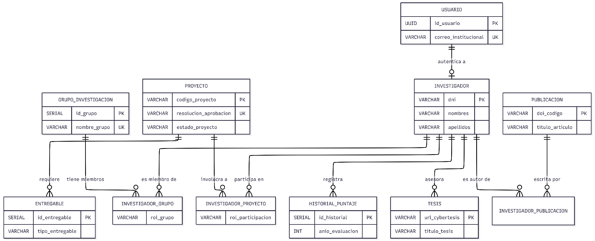
2. Modelo Entidad-Relación (MER)

3. Descripción de Relaciones Clave
- Usuarios e Investigadores (1:1): Un usuario autenticado en Supabase corresponde, como máximo, a un perfil de investigador en la base de datos de la facultad.
- Proyectos y Participantes (N:M): Un proyecto involucra a múltiples investigadores y un investigador puede participar en múltiples proyectos, lo que se resuelve mediante la entidad asociativa INVESTIGADOR_PROYECTO que guarda el rol específico (ej. Responsable, Miembro).
- Asesoría de Tesis (1:N): Un investigador puede fungir como asesor de múltiples tesis a lo largo de su trayectoria, pero cada registro de tesis en el sistema (extraído de Cybertesis) está vinculado a un único docente asesor de la facultad para fines de auditoría.

